BAB III
ANALISA DAN PERANCANGAN

- Analisa
  - Identifikasi Masalah
Kurangnya media dalam pembelajaran serta kurangnya minat membaca siswa menyebabkan kurangnya pengetahuan siswa tentang sejarah zaman praaksara. Dari hasil wawancara penulis dengan guru sejarah di SMP Pelita Kasih Lawang didapatkan hasil bahwa selama ini pembelajaran sejarah yang ada di kelas 7 Sekolah Menengah Pertama hanya menggunakan media buku, gambar, dan power point. Dalam hal mempelajari hewan atau makhluk purba, anak-anak pada penerapannya bisa belajar hanya melalui buku. Dimana dalam buku saat ini, hanya terdapat gambar-gambar yang berisi fosil-fosil makhluk tua yang telah ditemukan. Selain itu, tidak begitu diketahui pasti bagaimana bentuk dan gambaran dari hewan purba yang dimaksud (Riskiono, Susanto, & Kristianto, 2020). Pelajaran sejarah memiliki materi yang panjang dengan banyak tema dan bab, sehingga menjadi susah dihapalkan. Dengan adanya materi yang panjang serta sangat terbatasnya media yang digunakan dalam pembelajaran menyebabkan kurangnya pemahaman materi dan minat siswa terhadap pembelajaran sejarah praaksara.
Analisis game sejenis adalah melakukan analisis terhadap game yang serupa atau memiliki fitur yang sama atau mirip dengan game yang akan dirancang. Game sejenis yang memiliki kriteria yaitu : game bertemakan zaman praaksara atau zaman prasejarah, dan game yang berjalan di Android. Analisis bertujuan untuk dapat menganalisis fitur apa saja yang diperlukan dan mencari tahu kelebihan dan kekurangan dari game-game sejenis dibandingkan dengan game yang dirancang.

Tabel 3.1 Analisis Game Sejenis
- Pulimurugan AR Game | Game Pulimurugan AR adalah game sejarah. Dalam game pulimurugan AR Game game menggunakan Augmented Reality sebagai teknologi utama. Game menggunakan metode marker based tracking dengan mata uang india sebagai marker. Game menceritakan tentang sejarah peperangan pulimurugan yang ada di india. Game ini menggambarkan sesesorang yang sedang melakukan perkelahian dengan harimau. Sistem dari game ini adalah mengejar highscore dari pertarungan.
- Prehistoric life Puzzle | Game ini merupakan game prasejarah yang dikemas dalam bentuk puzzle. Game ini mengambil tema prasejarah dimana terdapat peninggalan peninggalan dinosasurus atau hewan-hewan purba, yang diacak dalam bentuk puzzle 2D dan diberi penjelasan dan informasi tentang objek puzzle tersebut.
- Monster Park AR - Jurassic Dinosaurs in Real World | Game ini merupakan game bertema prasejarah dengan mengangkat hewan-hewan purba dan ditampilkan dalam bentuk Augmented Reality. Game ini memiliki fitur menampilkan objek hewan prasejarah dan dapat dianimasikan, serta dapat diabadikan untuk mendapat foto seakan berada bersama hewan prasejarah.
- In Ancient Times : The Isle of Hope | Game ini merupakan game 2d dengan tema prasejarah, dalam game ini terdapat banyak mini games yang bisa dilakukan oleh player seperti membunuh ular dan menyerang monyet dan lain sebagainya.
- Prehistoric Game - Adventure in the Stone Age | Game ini merupakan game adventure bertema prasejarah, game ini merupakan game 2d. Game ini dimainkan dalam bentuk manager atau user hanya memanage segala hal yang user punya yang dapat digunakan untuk melawan clan lain.
- Prehistoria | Game ini mengambil tema sejarah zaman prasejarah, game ini merupakan game kuis yang didalamnya mengandung materi tentang benda benda peninggalan prasejarah, dan juga pertanyaan-pertanyaan tentang prasejarah lainnya.
- Brutal Age: Horde Invasion | Game ini merupakan game dengan tema prasejarah dan game ini merupakan game dengan genre strategi. Dalam game ini user bisa membangun lingkungan dan armada untuk menyerang musuh, dan juga pertahanan.
- Stonies | Stonies merupakan game simulasi zaman prasejarah. Game ini merupakan game yang juga bergenre survival. Game ini merupakan game 3d dan, dalam game ini player bertujuan untuk bertahan hidup dengan mencari makanan lewat berburu dan bercocok tanam.
- Caveman Island Survival Simulator 3D: Primal World | Game ini merupakan game simulasi 3d dimana player belajar bertahan hidup dan menjalani kehidupan zaman prasejarah. Pemain dapat membangun dan membuat senjata. Game ini merupakan game survival
- DinoAge: Prehistoric Caveman & Dinosaur Strategy! | Game ini merupakan gam 2d strategi yang berfokus pada dinosaurus dan manusia purba. Dalam game ini user dapat membuat pasukan dan mengalahkan musuh dengan strategi yang user punya.
Dari hasil Analisis game sejenis diatas terdapat kekurangan dalam beberapa game tersebut yaitu kurangnya unsur edukasi mengenai sejarah khususnya masa praaksara yang ada di Indonesia dalam game tersebut. Dari hasil Analisis game sejenis pada tabel dapat diambil kesimpulan bahwa banyak dari games di atas hanya mengangkat materi tentang dinosaurus dan kurang membahas peninggalan-peninggalan sejarah yang sangat dibutuhkan untuk pembelajaran di sekolah.

  - Pemecahan Masalah
Berdasarkan hasil dari identifikasi masalah, maka dibuatkan sebuah game edukasi tentang sejarah praaksara untuk membantu mengenalkan sejarah kepada siswa dengan lebih interaktif dan menyenangkan. Aplikasi ini memiliki beberapa kelebihan untuk membantu menarik minat belajar siswa dalam mengenal sejarah praaksara diantaranya sebagai berikut:
      - Peninggalan-penginggalan sejarah praaksara akan diterapkan melalui teknologi Augmented Reality menggunakan metode User Defined Target sehingga lebih mudak untuk menampilkan objek tanpa harus menggunakan media tambahan
      - Terdapat informasi atau deskripsi dan objek 3d dengan Augmented Reality dari sejarah praaksara untuk memberikan edukasi kepada siswa.
      - Game ini memiliki menu permainan yang dirancang dengan mode adventure menggunakan augmented reality sehingga menyenangkan dan menarik minat belajar serta terdapat quest yang dapat dikerjakan oleh player.
- Perancangan
  - Perancangan Sistem
Pada perancangan ini peneliti menggunakan model Unified Modeling Language” atau sering disebut UML. UML merupakan bahasa pemodelan visual kepada pengguna dan juga dapat sebagai blue print atau rancangan karena sangat lengkap dan detail dalam perancangannya yang nanti nya akan mempermudah proses pengkodean dalam membangun suatu program. Berikut UML yang digunakan pada penlitian ini:
    - Game Design
Game design merupakan suatu rancangan atau desain dari permainan.
- Judul
PrARksara
- Kategori permainan
Game Edukasi
- Tipe permainan
Adventure
- Pencapaian Permainan
Menjelajah setiap map dan mempelajari setiap peninggalan sejarah. Serta menyelesaikan semua quest yang terdapat dalam game hingga selesai.
- Elemen Permainan
        - Technology
Platform menggunakan mobile dan menggunakan engine dari UNITY. Aplikasi hanya bisa diakses di android.
        - Level
            - Level 1
Level 1 pemain berada di map Zaman Batu 1. Dalam map ini pemain dapat menjelajah map dan melihat peninggalan benda-benda praaksara pada zaman batu. Dalam map ini user harus menyelesaikan quest untuk dapat maju ke level selanjutnya. Quest untuk level 1 ini adalah memainkan permainan yaitu dengan cara menangkap benda penginggalan yang disebutkan dan ditangkap dalam keranjang dan diatur dalam waktu yang telah ditentukan untuk mendapatkan bintang pada level 1.
            - Level 2
Level 2 pemain berada di map Zaman Batu 2. Dalam map ini pemain dapat menjelajah map dan melihat peninggalan benda-benda praaksara pada zaman batu yang lebih modern. Dalam map ini user harus menyelesaikan quest untuk dapat maju ke level selanjutnya. Quest untuk level 2 ini adalah user diharuskan melarikan diri dari musuh melalui labirin, lalu untuk keluar labirin user harus menjawab pertanyaan terlebih dahulu
            - Level 3
Level 3 pemain berada di map Zaman Logam. Dalam map ini pemain dapat menjelajah map dan melihat peninggalan benda-benda praaksara pada zaman logam. Dalam map ini user harus menyelesaikan quest untuk dapat menyelesaikan game. Quest untuk level 3 terdapat quest, yaitu user memainkan kuis dengan metode drag and drop dan dikerjakan sesuai soal yang diberikan.

        - Sound
Sound yang digunakan menggambarkan suasana zaman purba dan alam.
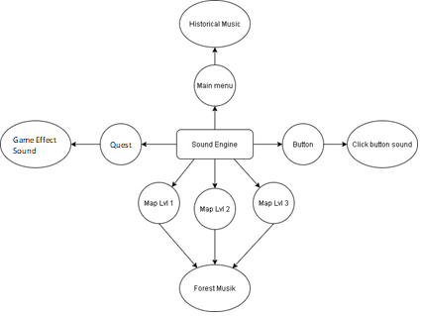
Gambar 3.1 Sound
        - Graphic
1. Actor : Main character yaitu manusia purba dan hewan buas
2. Non Character :
- Benda-benda peninggalan zaman praaksara
Terdapat 9 benda peninggalan sejarah praaksara sesuai yang ada di materi dan soal yang ada di dalam buku sejarah kelas 7 kurikulum 2013 (Amurwani Dwi, 2014).
- Environment
Terdapat beberapa environment seperti pohon, batu, dan latar dari map.

Tabel 3.2 Aset Game
Nama | Gambar | Keterangan
Manusia Purba | 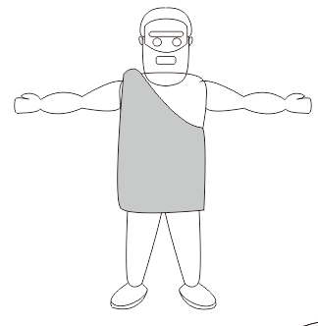 | Karakter dalam game. Manusia purba yang menjelajah di Map pada setiap level.
Hewan Buas | 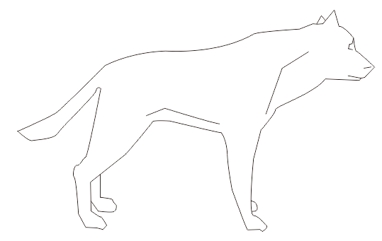 | Hewan buas yaitu serigala purba yang mengejar pemain pada quest di level 2.
Pithecantropus Erectus | 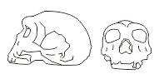 | Fosil Kepala manusia purba Pithecantropus Erectus.
Homo Sapien | 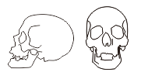 | Fosil Kepala manusia purba Homo Sapiens
Kapak Genggam | 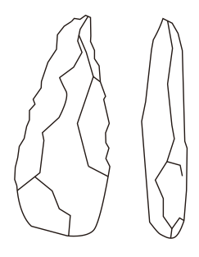 | Kapak genggam dengan ciri-ciri memiliki sisi runcing dan sisi lain dibiarkan apa adanya
Kapak Sumatera | 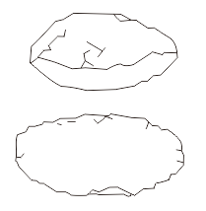 | Kapak Sumatera dengan ciri-ciri yaitu batu kali yang dipecah pecah dengan bentuk sudah mulai halus
Kapak Persegi | 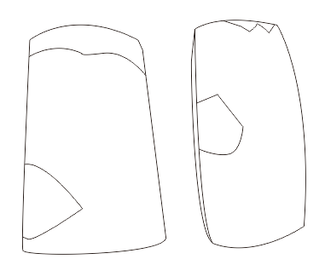 | Kapak persegi merupakan kapak yang berbentuk persegi atau persegi panjang
Kapak Lonjong | 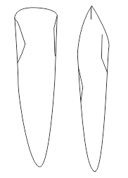 | Kapak Lonjong adalah kapak yang bentuknya lonjong dengan sisi yang meruncing di bagian lebarnya
Menhir | 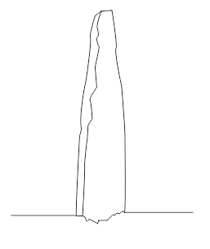 | Menhir merupakan batu panjang yang didirikan tegak menjulang
Kapak Corong | 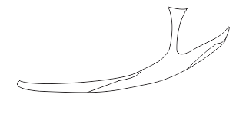 | Kapak Corong merupakan kapak yang berbentuk seperti sepatu dengan corong pada tangkainya
Nekara | 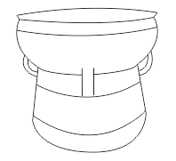 | Nekara merupakan tambur besar dari perunggu
Map Level 1 | 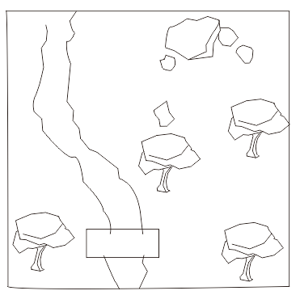 | Map yang menggambarkan masa berburu
Map Level 2 | 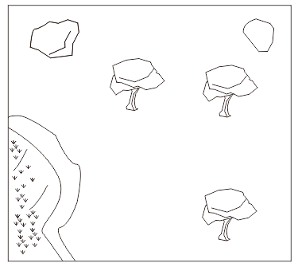 | Map yang menggambarkan masa bercocok tanam
Map Level 3 | 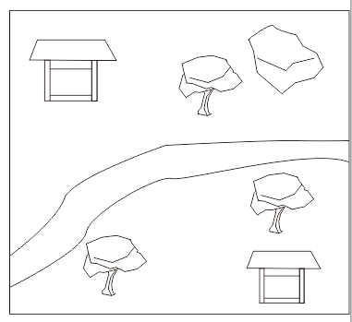 | Manp yang menggambarkan masa perundagian dengan adanya rumah-rumah tempat tinggal

        - Objek Permainan
- Map
Dalam map ini terdapat berbagai macam objek yang bisa menggambarkan suasana purba, seperti pepohonan, batu dan lain-lain. Dan map ini juga ditampilkan dalam bentuk Augmented reality
- Benda Sejarah
Dalam menu ini user disuguhkan objek benda-benda praaksara dengan berbagai macam informasi tentang benda-benda tersebut sehingga user dapat mempelajari dan menjadi pembelajaran untuk menyelesaikan quest.
- Quest
Dalam quest ini user dapat memainkan game untuk melanjutkan level dari game.
        - Game Story
- Start of Game:
Diawali dari pembukaan game yaitu disajikan informasi dan tutorial untuk kontrol pemain, apa itu quest, bagaimana cara melihat benda praaksara, dan bagaimana cara memenangkan permainan. Dalam memulai game di setiap map akan ada bebarapa objek dan informasi sejarah tentang zaman tersebut yang bisa pemain baca dan pelajari.

- Middle of Game:
Dalam permainan pemain dapat menggerakkan player dan berjalan jalan untuk melihat objek praaksara beserta informasinya, yang didalamnya terdapat benda-benda peninggalan praaksara yang harus dipelajari untuk menyelesaikan tantangan atau quest yang berguna untuk naik ke level selanjutnya. Dalam permainan pemain memainkan 3 level permainan dimana pemain diajak untuk menjelajah zaman.
- End Of Game:
Player selesai menjelajah dan menyelesaikan semua quest yang ada pada setiap level.
        - Fun atau Gameplay
Memberikan unsur menyenangkan dalam game dengan bisa menjelajah dan menjalankan quest yang dikemas dalam bentuk permainan dengan augemented reality, dan dalam penerapannya juga memberikan edukasi tentang zaman praaksara dalam game.
    - Usecase Diagram
Berukut usecase diagram yang digunakan penliti dalam penilitian ini:
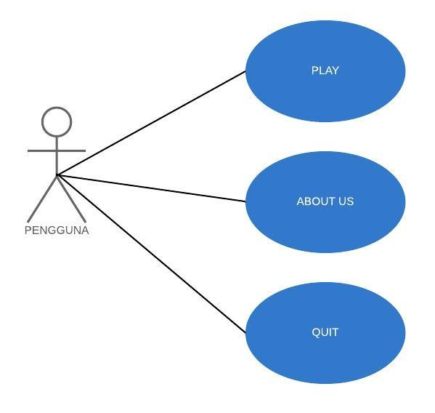
Gambar 3.2 Usecase Diagram
Pada usecase diagram ini terdapat hanya 1 aktor yaitu user/pengguna dimana pengguna dapat memainkan game AR melalui menu PLAY, lalu terdapat juga menu ABOUT US untuk melihat info dari pengembang. Dan juga terdapat menu QUIT untuk keluar.
    - Activity Diagram
Activity Diagram menggambarkan sebuah bentuk visual yang berisikan aktifitas dan tindakan. Berikut Activity Diagram dari Aplikasi ini:
        - Activity Diagram Game
Aktifitas ini dimana pengguna membuka game
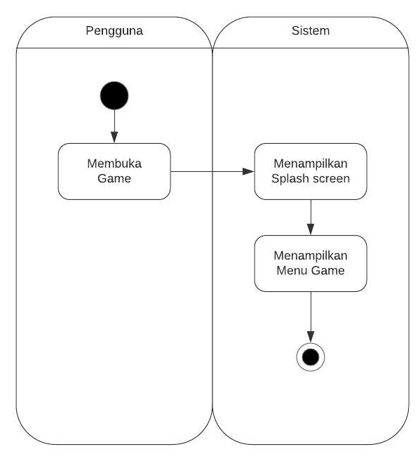
Gambar 3.3 Activity Diagram Game
        - Activity Diagram PLAY
Aktifitas ini dimana pengguna memilih menu untuk memulai bermain dan memilih level.
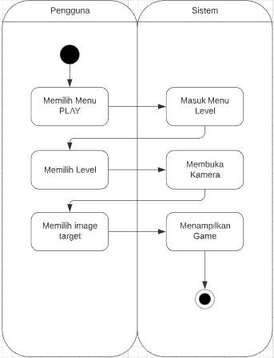
Gambar 3.4 Activity Diagram Play
        - Activity Diagram ABOUT US
Aktifitas diagram ini pengguna memilih menu ABOUT US untuk ingin mengetahui informasi dari pengembang game.
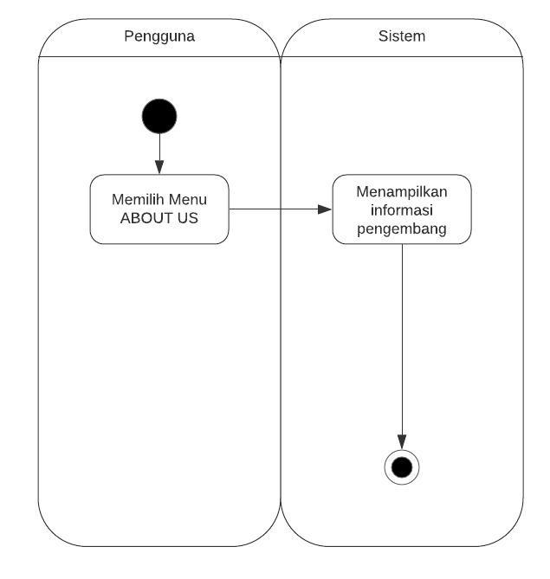
Gambar 3.5 Activity Diagram ABOUT US
        - Activity Diagram QUIT
Aktifitas pada diagram ini yaitu pengguna ingin menutup aplikasi dengan memilih menu QUIT.
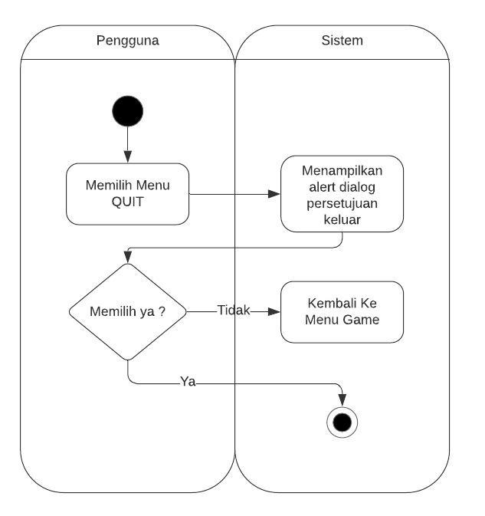
Gambar 3.6 Activity Diagram QUIT
    - Sequence Diagram
Sequence Diagram digunakan untuk menggambarkan kolaborasi dinamis antara sejumlah objek. Kegunaanya dari Sequence Diagram adalah untuk menunjukan rangkaian pesan yang akan dikrim antara objek juga interaksi antara objek. Berikut Sequence Diagram yang digunakan penulis dalam penilitian ini.
        - Sequence Diagram Game
Pada Sequence Diagram ini dimana proses pengguna membuka game
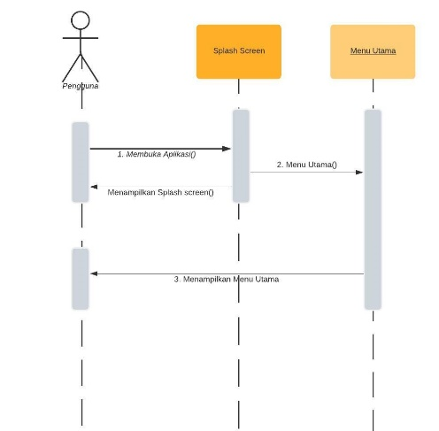
Gambar 3.7 Sequence Diagram Game
        - Sequence Diagram ABOUT US
Pada Sequence Diagram ini pengguna memilih menu ABOUT US untuk ingin mengetahui informasi dari pengembang game.
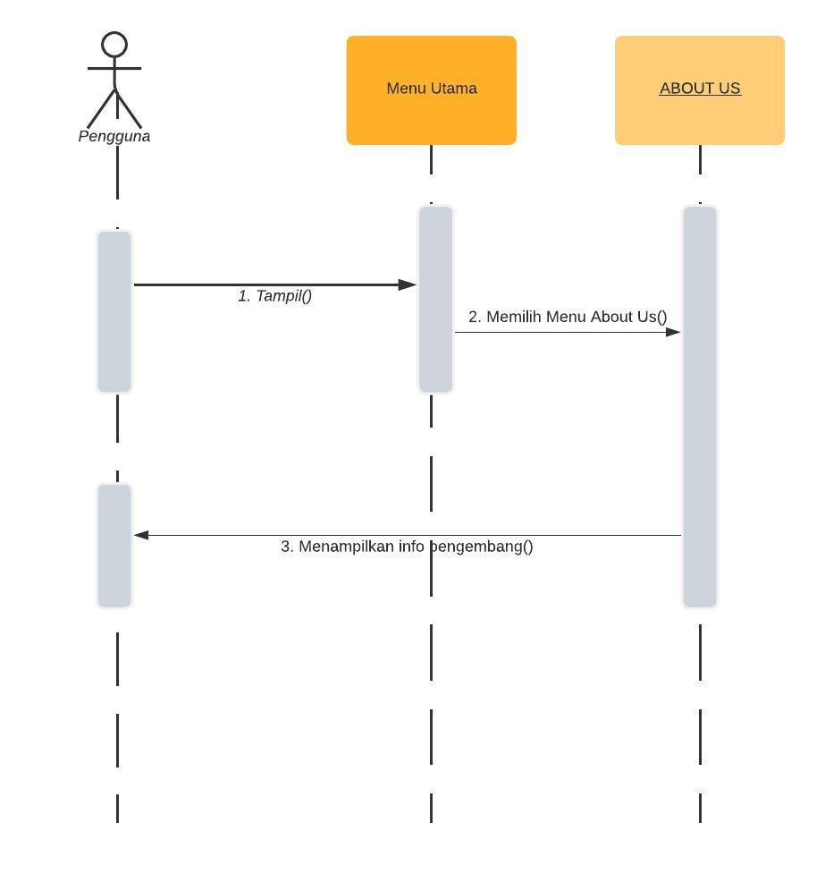
Gambar 3.8 Sequence Diagram ABOUT US
        - Sequence Diagram PLAY
Pada Sequence Diagram ini pengguna memilih menu untuk memilih level dan memainkan game.
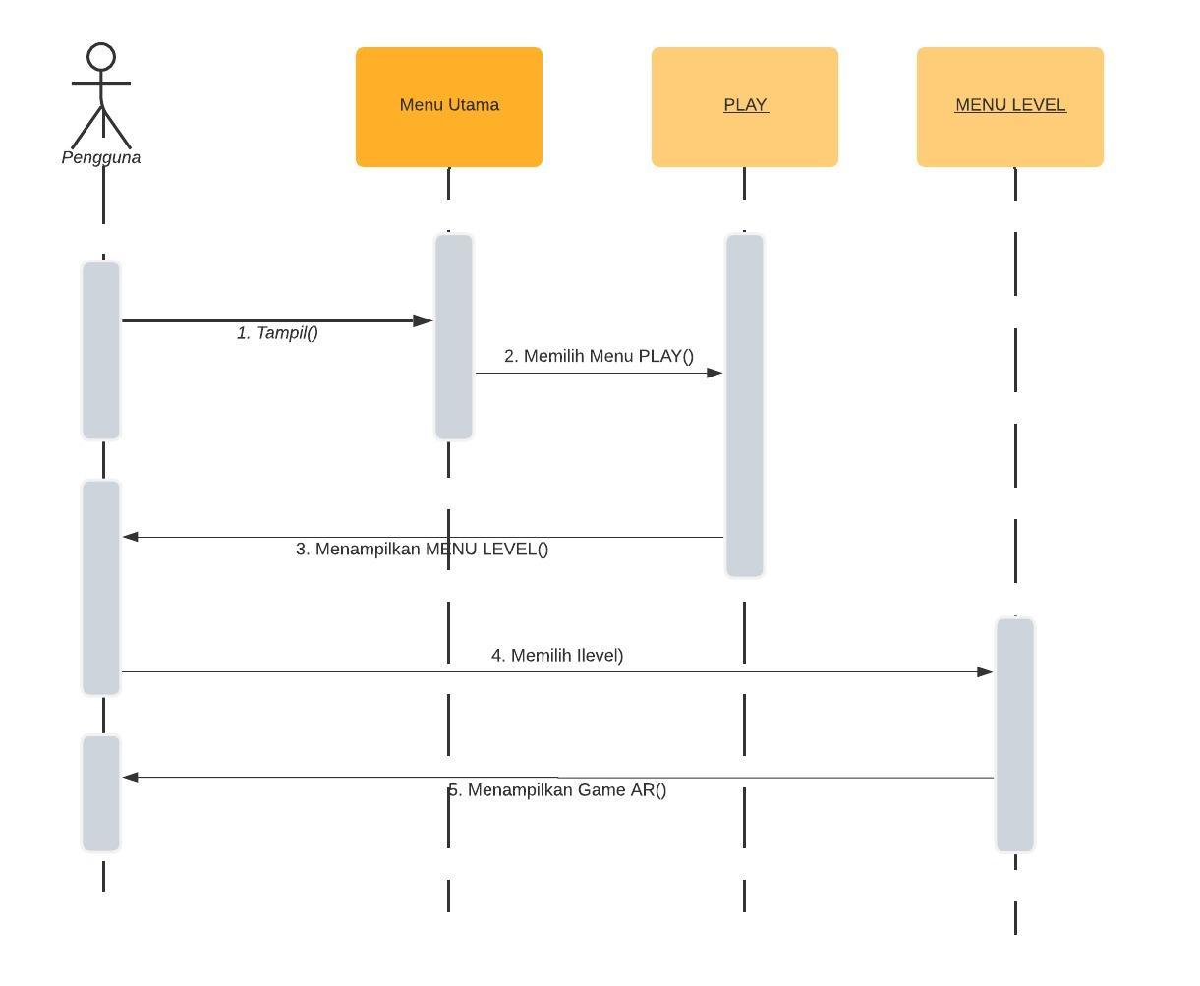
Gambar 3.9 Sequence Diagram PLAY
        - Sequence Diagram QUIT
Pada Sequence Diagram ini pengguna menginginkan keluar dari game.
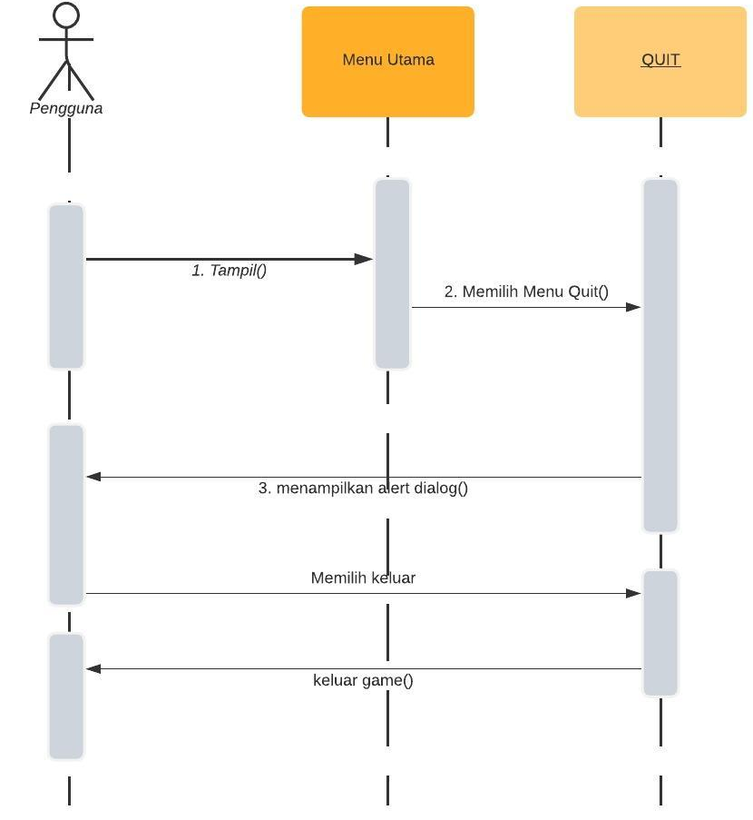
Gambar 3.10 Sequence Diagram QUIT
  - Perancangan User Interfaace / Mock-up aplikasi

      - Menu Utama
Pada UI ini terdapat tampilan halaman utama dari aplikasi terdapat menu PLAY, ABOUT, dan QUIT. 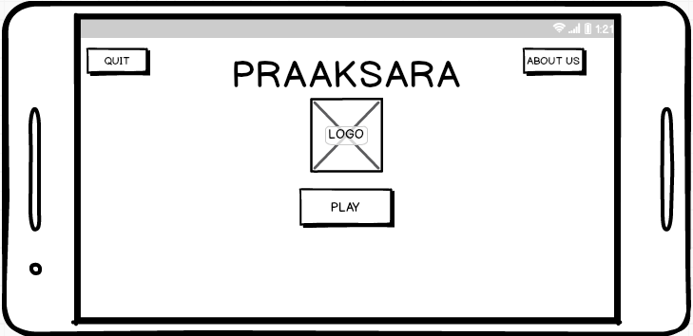
Gambar 3.11 Perancangan Menu Utama
      - Menu Level
Pada UI ini terdapat menu yang menunjukkan level pada permainan, dan juga terdapat info dari bintang yang diperoleh
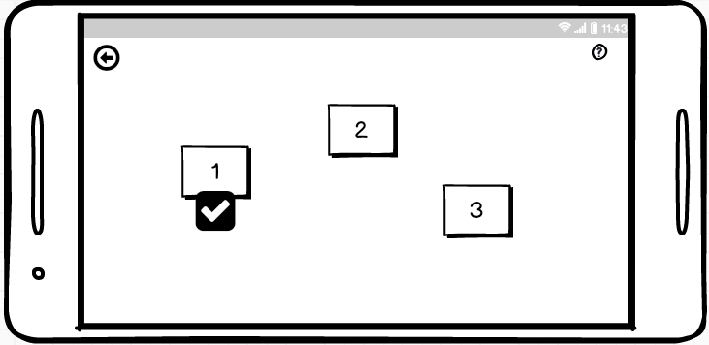
Gambar 3.12 Perancangan Menu Level
      - Permainan
Pada UI ini terdapat permainan dalam bentuk Augmented Reality, dan dalam permainan ini user dapat menjalankan karakter utama yaitu manusia purba untuk menjelajah map dan memainkan quest yang tersedia
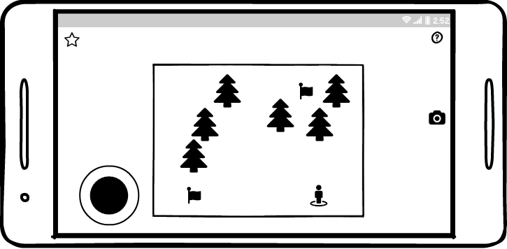
Gambar 3.13 Perancangan Permainan
      - Quest
Pada UI ini terdapat tampilan dari berbagai macam quest yang ada dalam permainan di setiap levelnya
Pada level 1 terdapat quest tangkap benda seperti tampilan UI di bawah
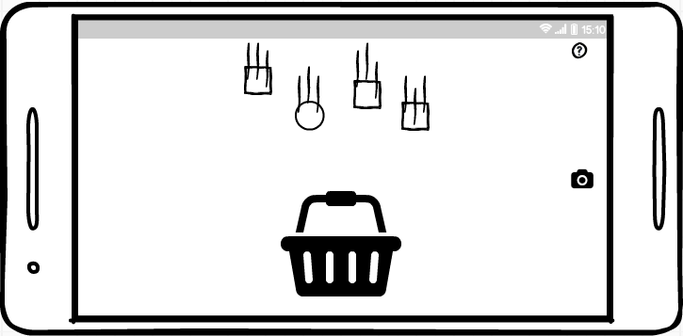
Gambar 3.14 Perancangan Quest Level 1
Pada level 2 terdapat quest labirin dimana pemain dikejar oleh hewan buas, dan kuis setelah melewati labirin seperti tampilan UI di bawah.
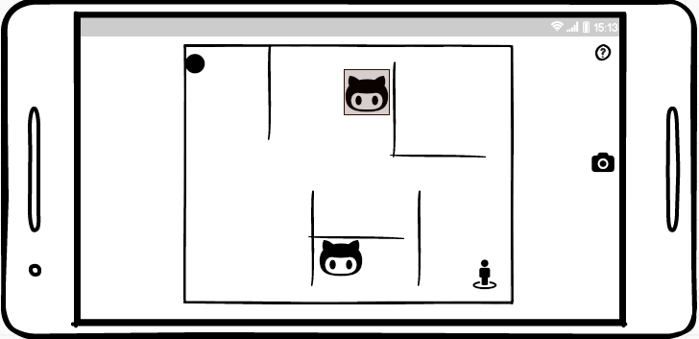
Gambar 3.15 Perancangan Quest Level 2
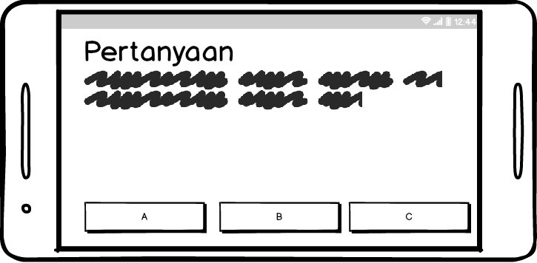
Gambar 3.16 Perancangan Kuis Quest Level 2
Pada level 3 terdapat quest drag and drop dalam bentuk kuis seperti tampilan UI di bawah.

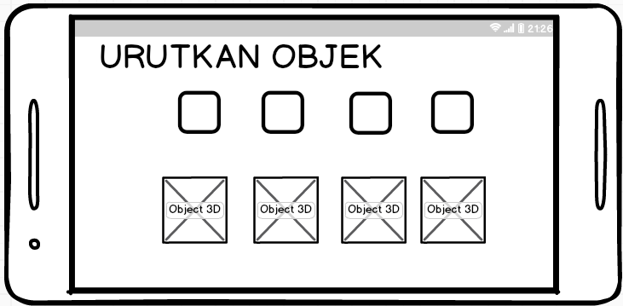
Gambar 3.17 Perancangan Quest Level 3
      - Benda Praaksara
Pada UI ini user disuguhkan pembelajaran sejarah lewat Augmented Reality.. Pengguna juga bisa melakukan interaksi seperti zoom out, zoom in, rotate, dan memunculkan informasi di sebelah kiri layar. Dan untuk melanjutkan quest pengguna menggunakan tombol panah. Objek 3D yang ditampilkan seputar peninggalan peninggalan sejarah zaman praaksara 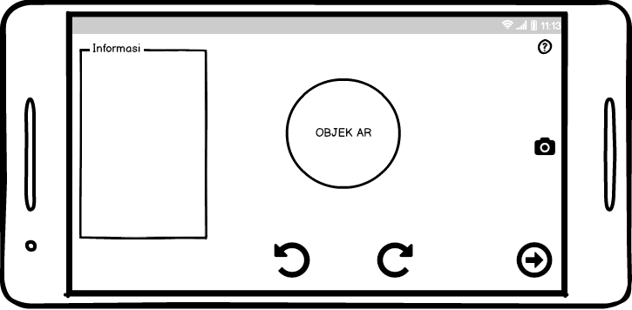
Gambar 3.18 Perancangan Menu Tampil Objek
Dan setelah melihat objek pembelajaran user dapat mengerjakan kuis ntuk memperoleh bintang. Pada UI ini terdapat game quiz dengan pilihan ganda.
      - Menu ABOUT
Pada UI ini terdapat info dari pengembang. 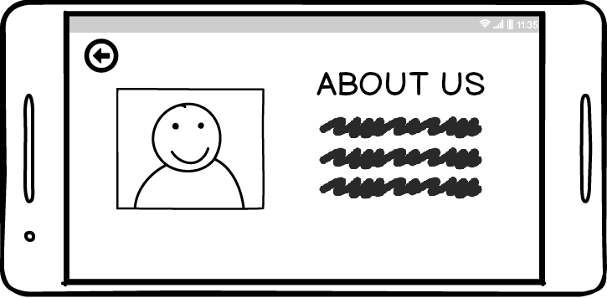
Gambar 3.19 Perancangan Menu ABOUT
- Rancangan Pengujian
Rancangan pengujian ini penulis mengguanakan pengujian blackbox dikarenakan penulis memfokuskan pada fungsional dari software yang sesuai dengan rancangan. Rencana pengujian ini dilakukan berdasarkan hasil dari input dan output aplikasi. Pengujian menggunakan blackbox dapat menemukan kesalahan contohnya fungsi yang tidak berjalan atau error, kesalahan pada tampilan, kesalahan dalam struktur data, dan kesalahan kinerja.

